Charakteristika ťažkých šľahaných hmôt

Korpusy sú vláčnejšie, trvanlivejšie (obsahujú 25% tuku v sušine). Prísady robia hmotu ťažšou preto si vyžadujú opatrnosť pri pečení. Vajcia majú menší kypriaci účinok pre vysoký obsah tuku, ktorý porušuje vzduchové bubliny. Korpus je menej pórovitý ale viac vláčny.
Korpusy z ťažkej šľahanej hmoty patria medzi najkvalitnejšie tortové korpusy. Korpusy sú pevné, pružné s drobnými pórmi, na reze sú hladké .
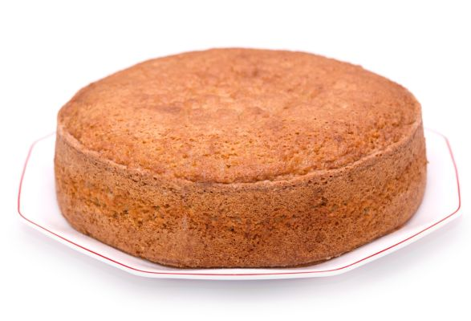
Pripravujú sa studenou cestou a obsahujú veľa tuku.

